## 准备工作

1. 制作无人机抓取机构
   1. 准备材料
      1. 小磁铁4*2mm：

<https://item.taobao.com/item.htm?id=569809975739&ali_refid=a3_430582_1006:1152357604:N:VbDBQJBnaOrZGxq2wPIAzQ%3D%3D:ed8f3db578b8cc66a84a2f106840c944&ali_trackid=1_ed8f3db578b8cc66a84a2f106840c944&spm=a230r.1.14.1#detail>

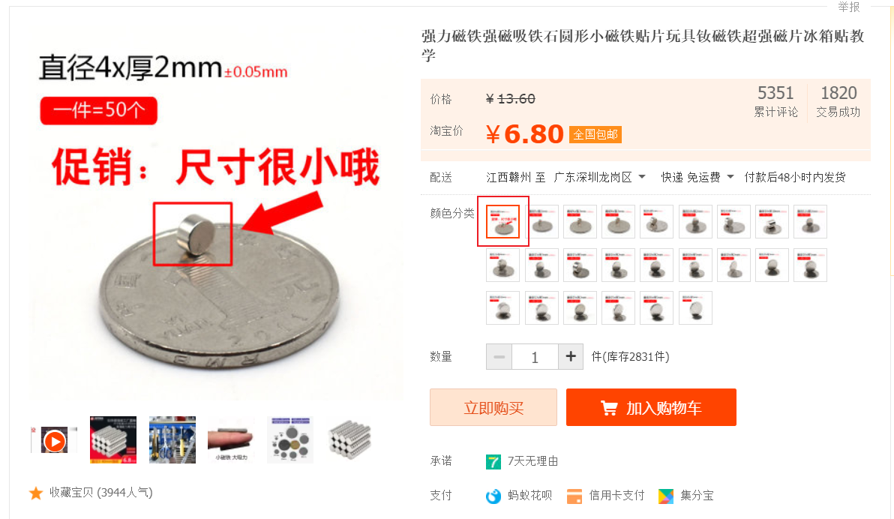

* + 1. 2g舵机：

<https://item.taobao.com/item.htm?spm=a230r.1.14.28.2a9c53177Dzii1&id=544396446070&ns=1&abbucket=11#detail>

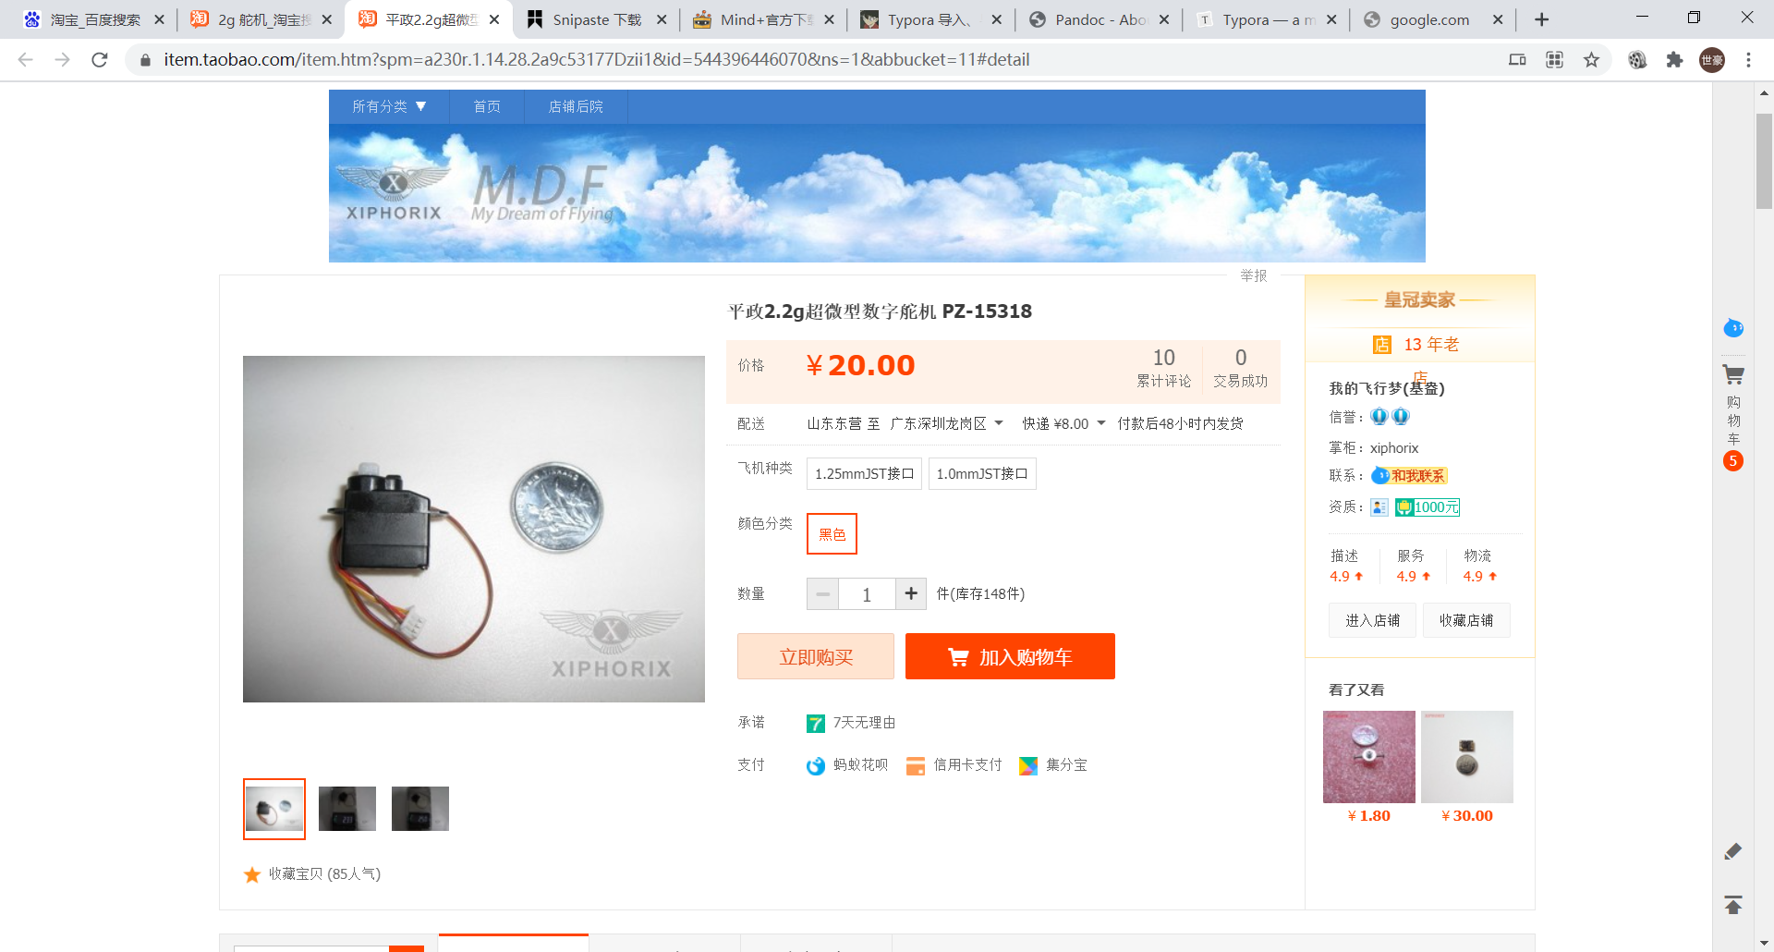

* + 1. 3M双面胶

<https://item.taobao.com/item.htm?id=623153120203&ali_refid=a3_420434_1006:1169220056:N:4%2FCMOqHaN4pfuUHFH4Ewsg%3D%3D:4a48a8b71240c48436662061f48f3697&ali_trackid=1_4a48a8b71240c48436662061f48f3697&spm=a230r.1.1957635.16>

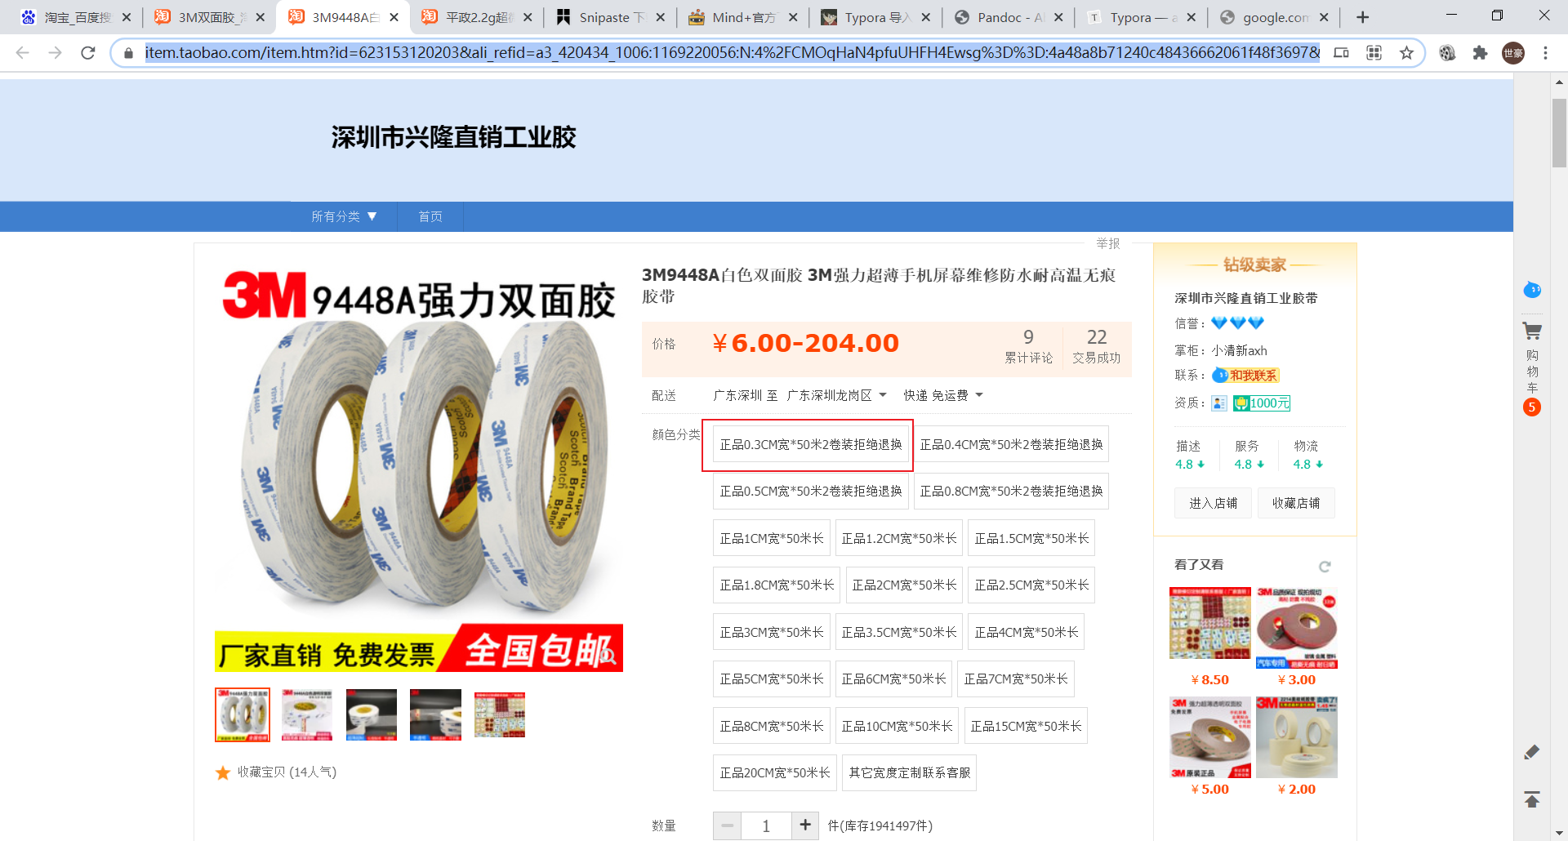

* + 1. 发泡板0.3cm厚度

<https://detail.tmall.com/item.htm?spm=a230r.1.14.16.2560673dDsvldp&id=20697719186&ns=1&abbucket=11&skuId=4542010903633>

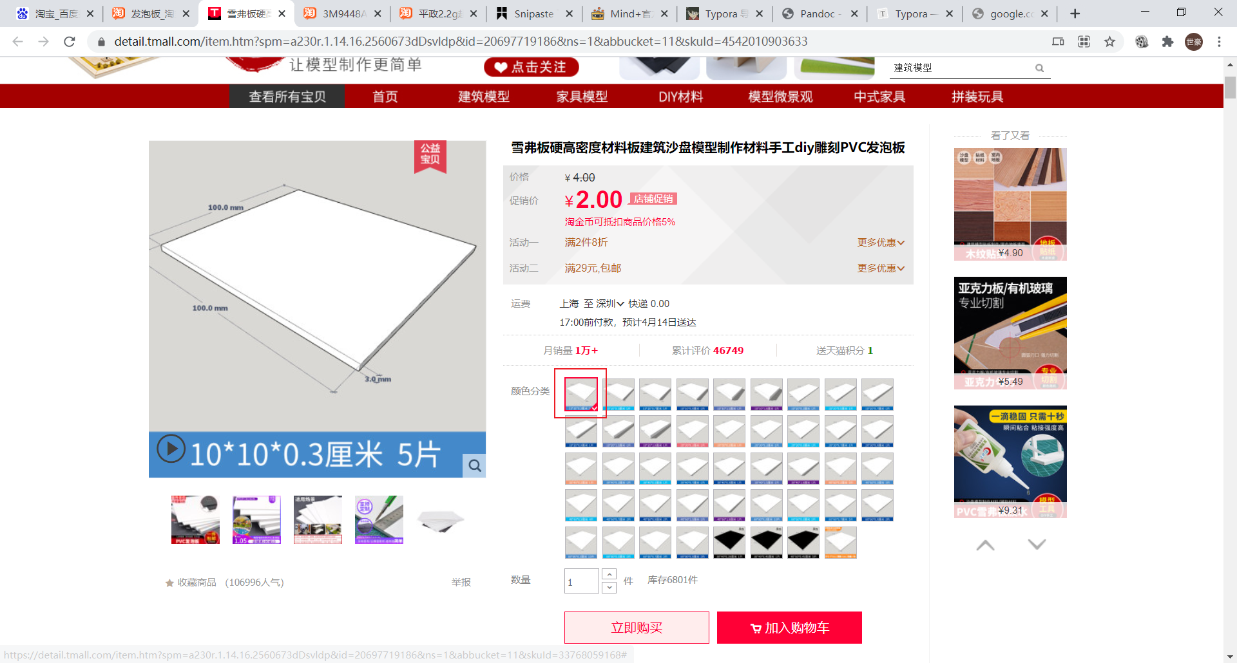

* 1. 工具
     1. 热熔胶
     2. 美工刀
  2. 制作流程
     1. 如果所示，将舵机的红线（正极）连接到拓展板的5v，黑线（负极）连接到拓展板的gnd，橙线（信号线）连接到拓展板的IO4.

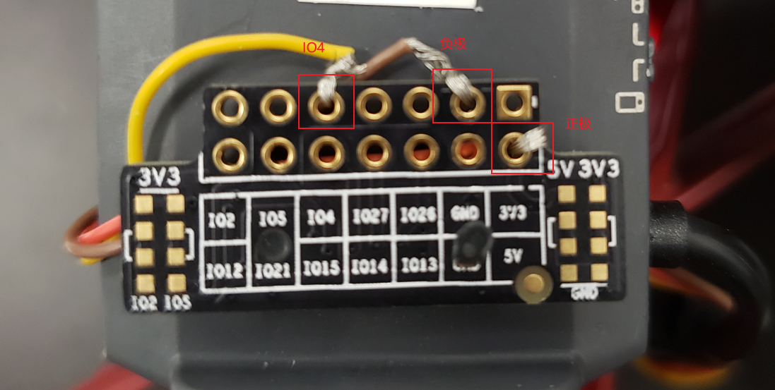

* + 1. 使用美工刀将发泡板裁切成如图所示的形状。大小可参考图示与舵机的对比。

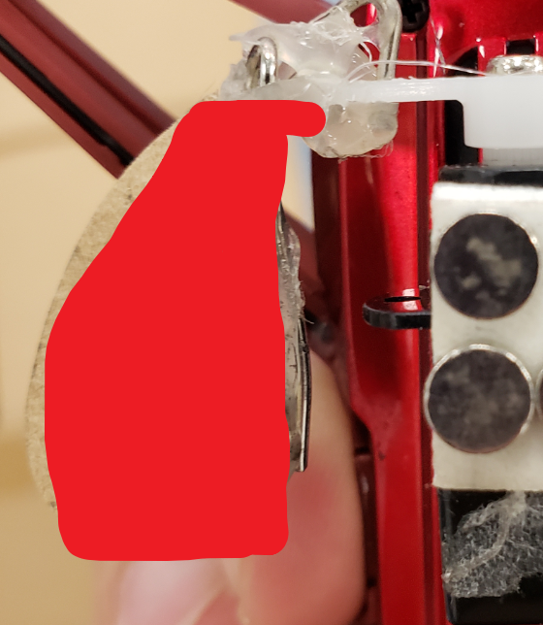

* + 1. 用热熔胶将裁切好的发泡板与舵机的单边连杆固定，然后将该连杆与舵机连接，效果参考图示。注意，连杆与舵机的连接角度应当在无人机开机初始化之后保持为图示的角度。

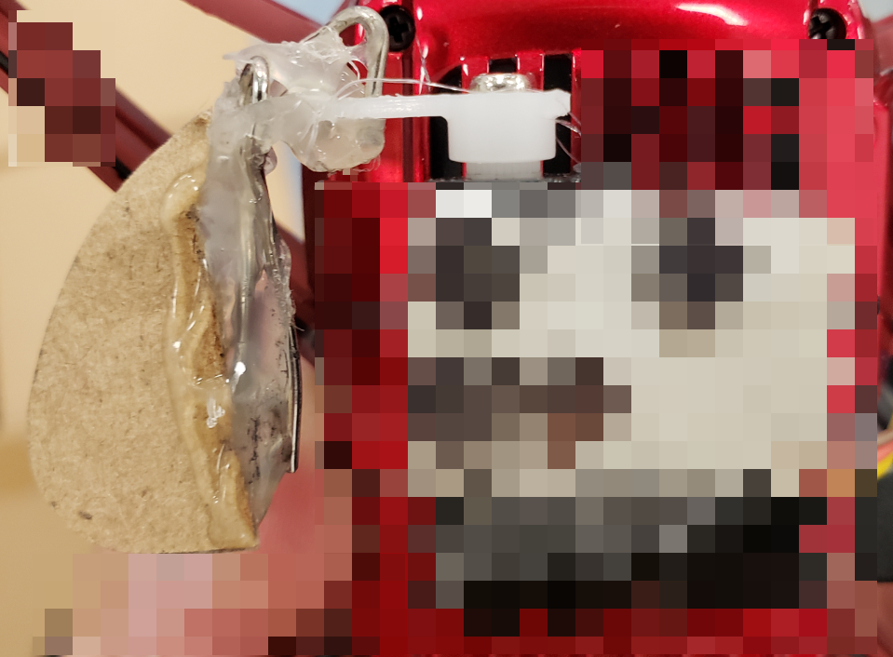

* + 1. 用3M双面胶将舵机与无人机固定，注意舵机固定位置要与参考图示一致，否则会遮挡到下视摄像头，或者重心过于靠前等问题。

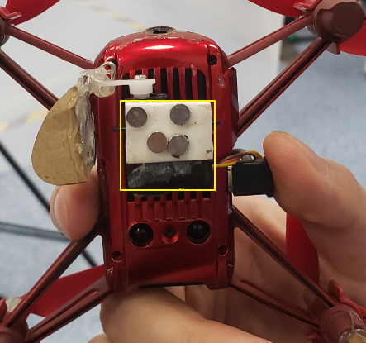

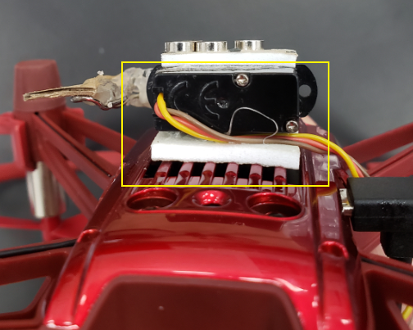

* + 1. 用3M双面胶将小磁铁固定到舵机上，注意磁铁应当尽可能靠近左上角分布。具体磁铁的放置位置以及数量可以根据实际测试情况决定。如果发现无人机起飞时无法吸住货物，可以适当增加磁铁数量，但是不宜过多，否则或导致舵机无法将货物移除的情况。

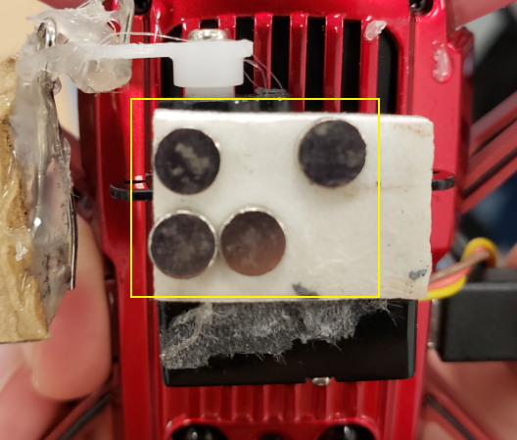

1. 制作货物
   1. 准备材料
      1. 面包板跳线 50mm长度。

https://detail.tmall.com/item.htm?id=41251229542&ali_refid=a3_430582_1006:1109983619:N:4TUH81pok2ueBhNGj8BZ1MjEnkybG3us:16872fd2c5c591904b450ac73da5795f&ali_trackid=1_16872fd2c5c591904b450ac73da5795f&spm=a230r.1.14.1&skuId=4443985258196

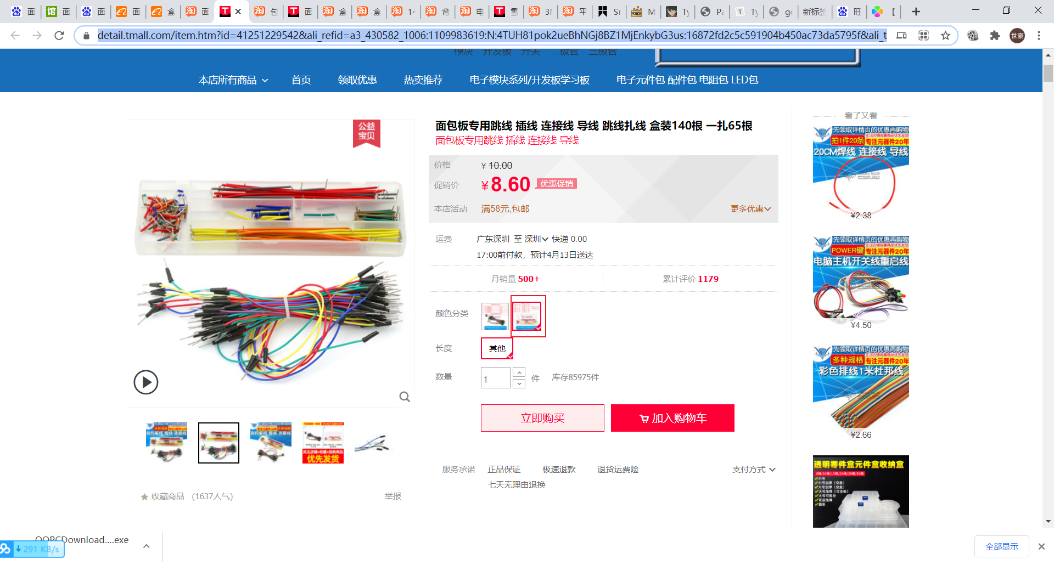

* + 1. 黑色布料50*50mm

<https://item.taobao.com/item.htm?spm=a230r.1.14.165.59bc5092dbio3M&id=564517277317&ns=1&abbucket=11#detail>

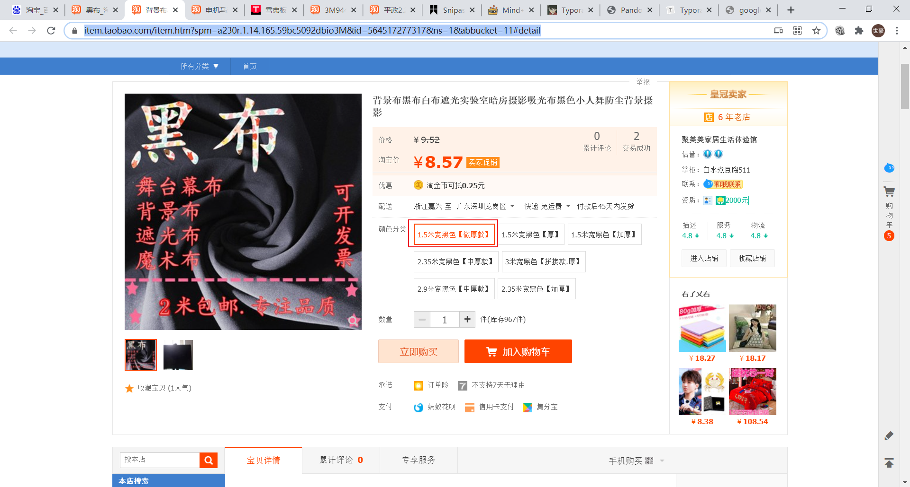

* 1. 工具
     1. 热熔胶枪
  2. 制作流程
     1. 将50*50mm黑布平铺。
     2. 将50mm长度跳线按照图示，依次水平放置在黑布上，数量根据跳线实际重量决定，总重量正好等于10g最好。跳线与黑布之间用热熔胶固定即可。

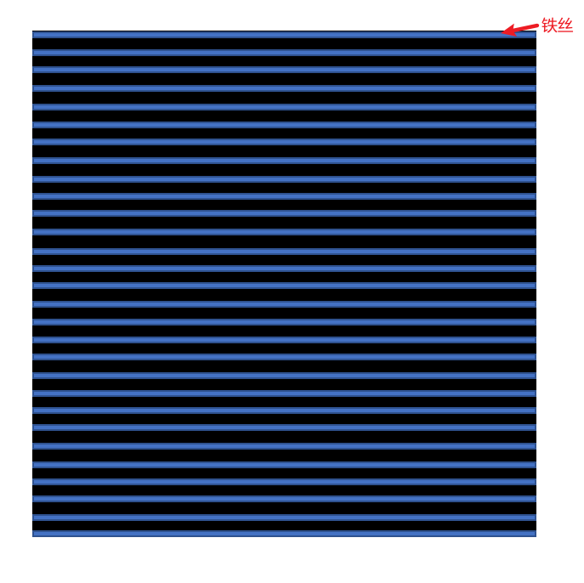

* + 1. 货物最终效果与图示类似。图示使用的是电阻充当跳线，排列方式同样为水平排列。图示是使用的胶带进行固定，实际上使用热熔胶固定更好。只要货物能够达到如图示一样的，沿着一个方向能够自由弯折的效果即可。

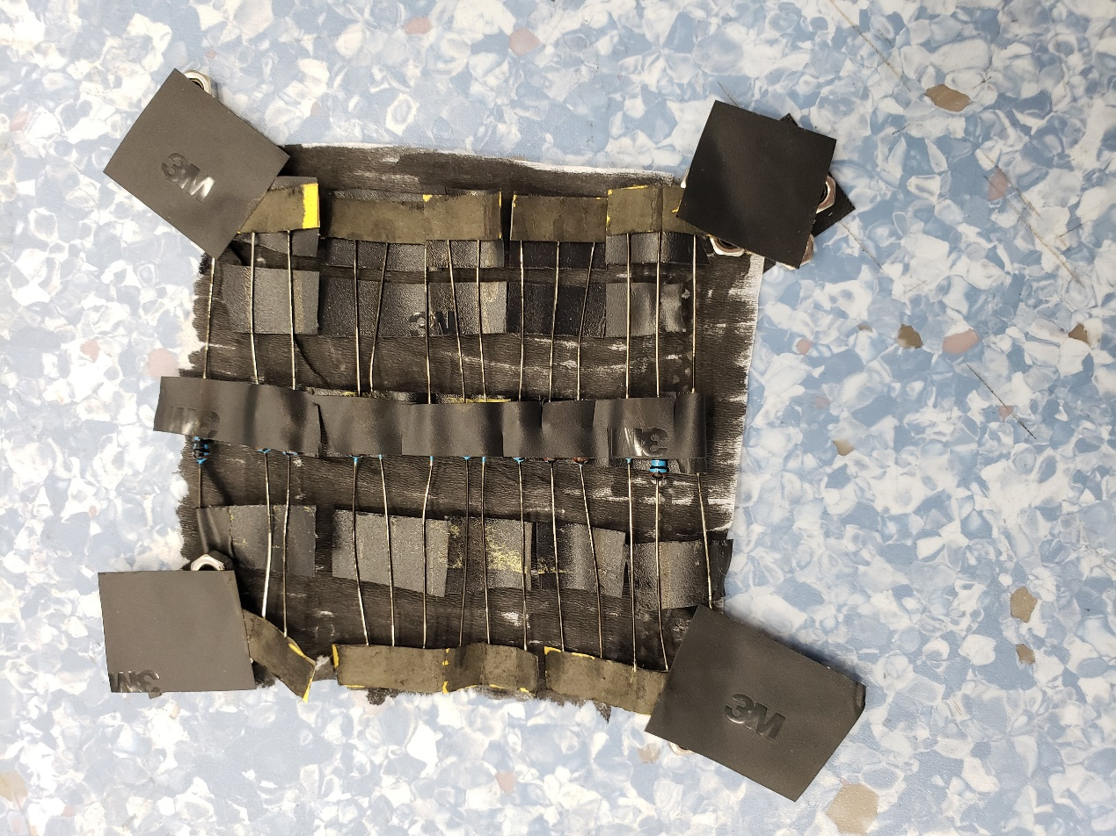

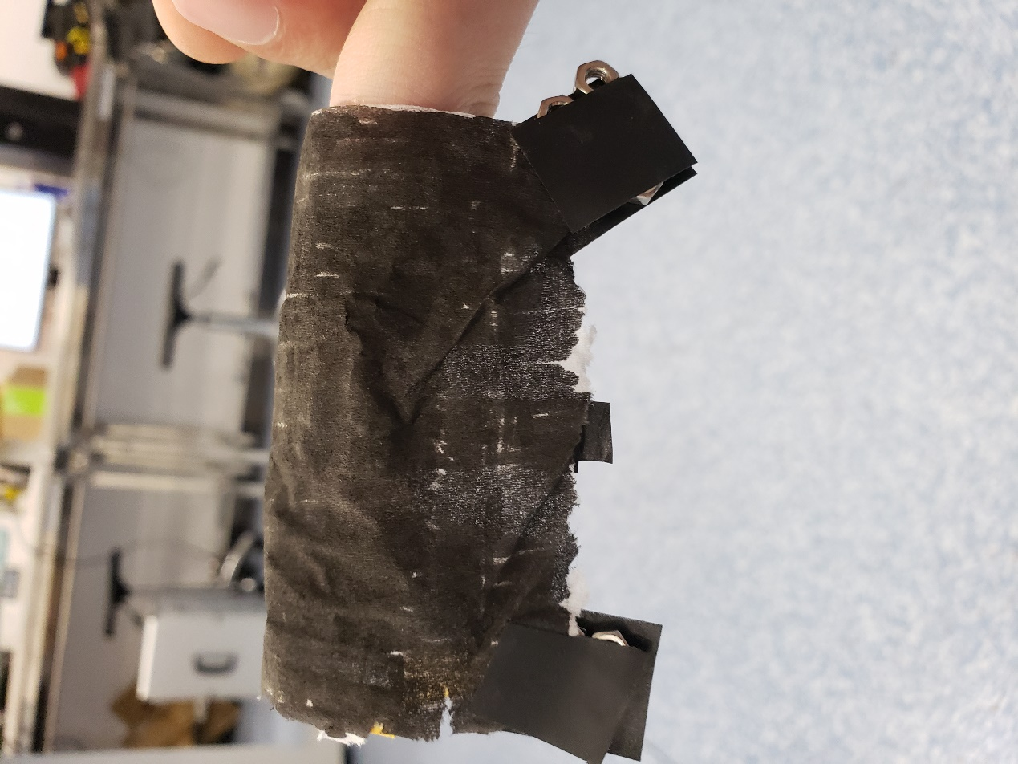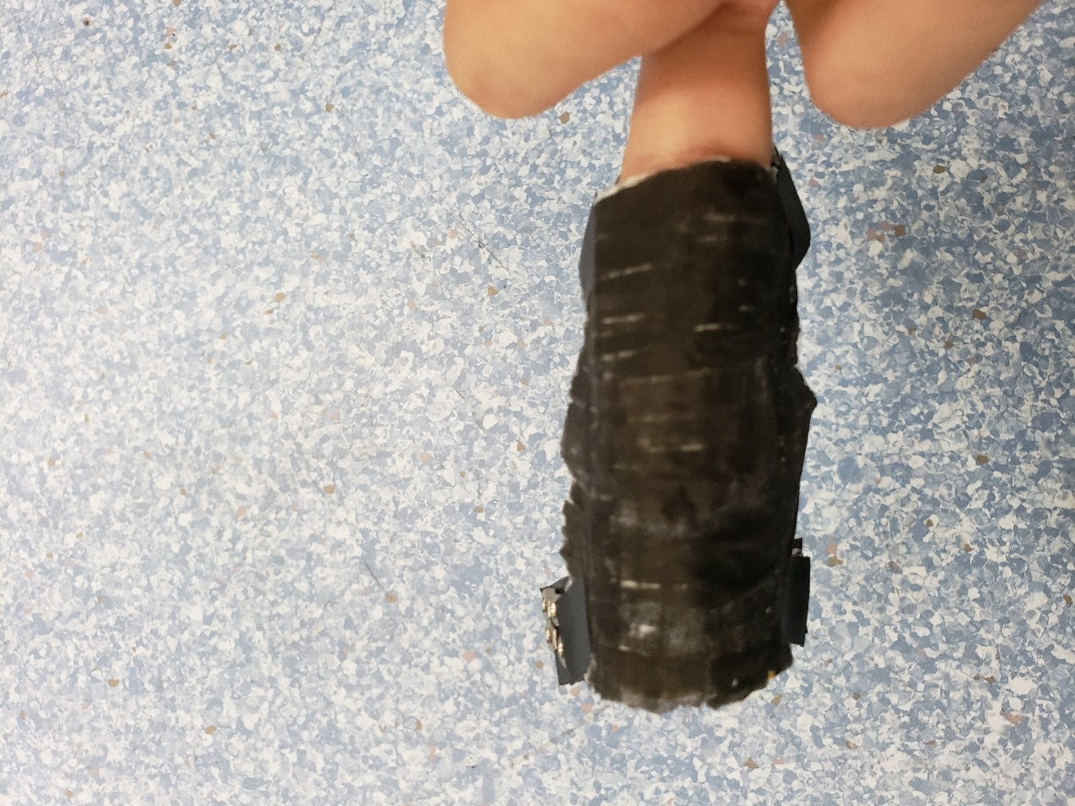

1. 安装Mind+

下载Mind+软件：<http://download3.dfrobot.com.cn/Mind+_Win_V1.7.0_RC3.0.exe>

双击安装即可。

1. 安装robomaster库
   1. 点击代码

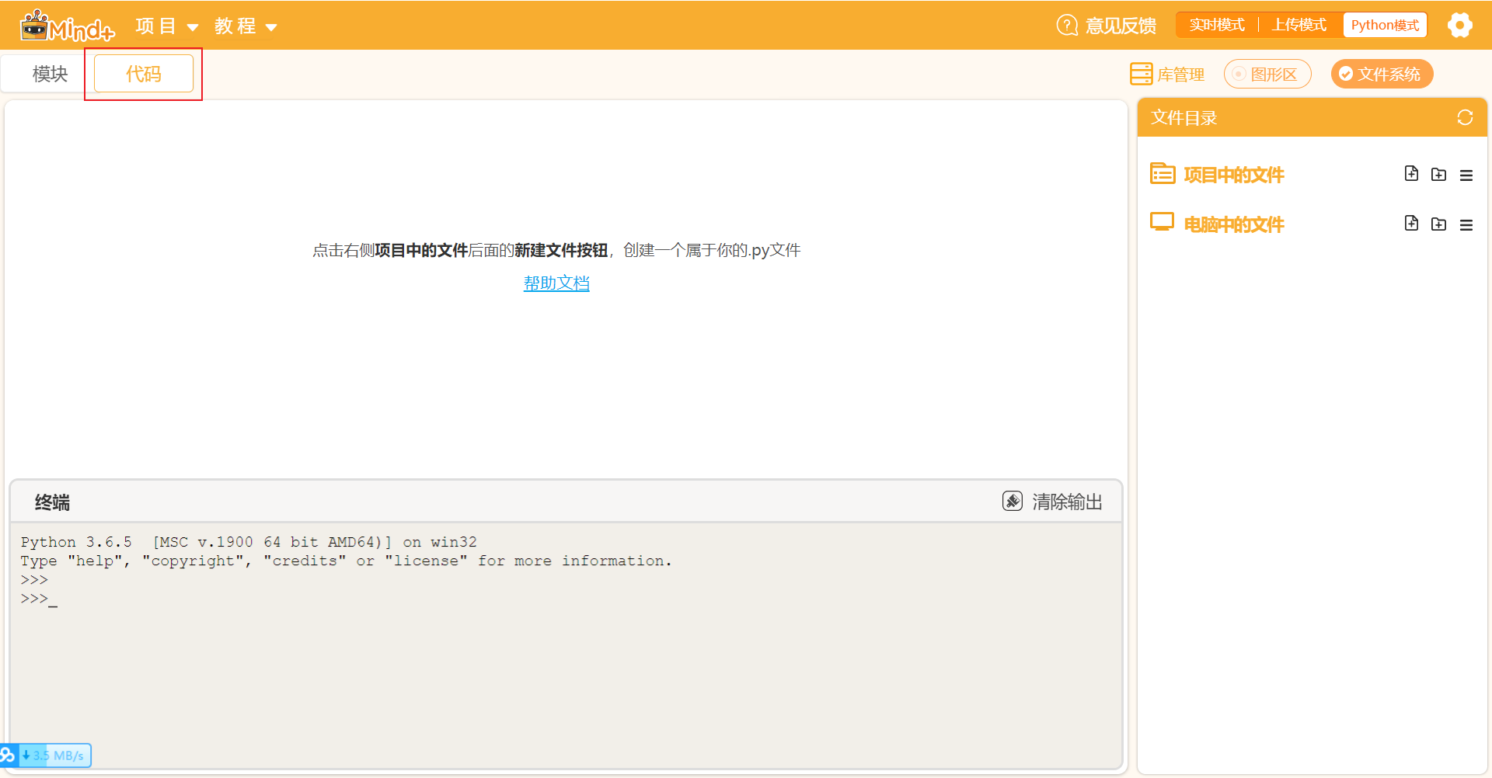

* 1. 点击库管理

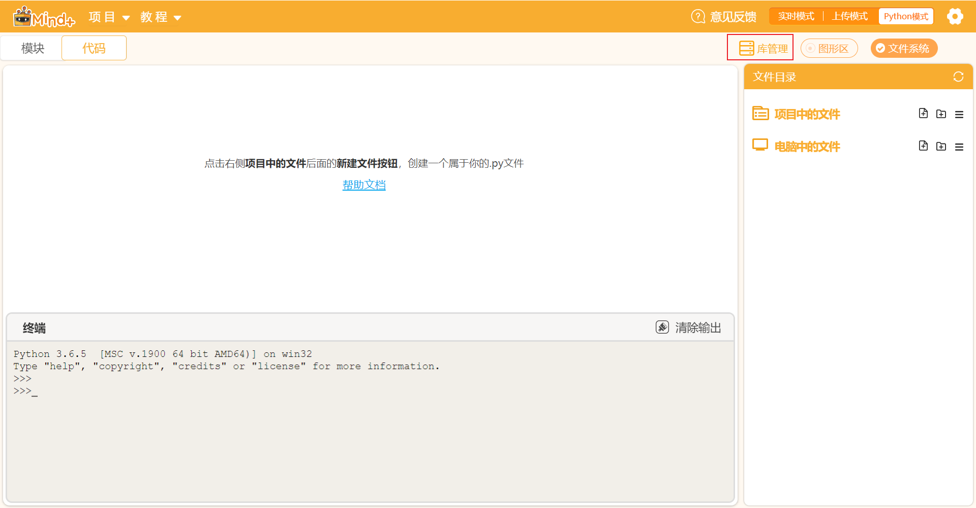

* 1. 点击pip,然后输入：

pip install robomaster

点击运行

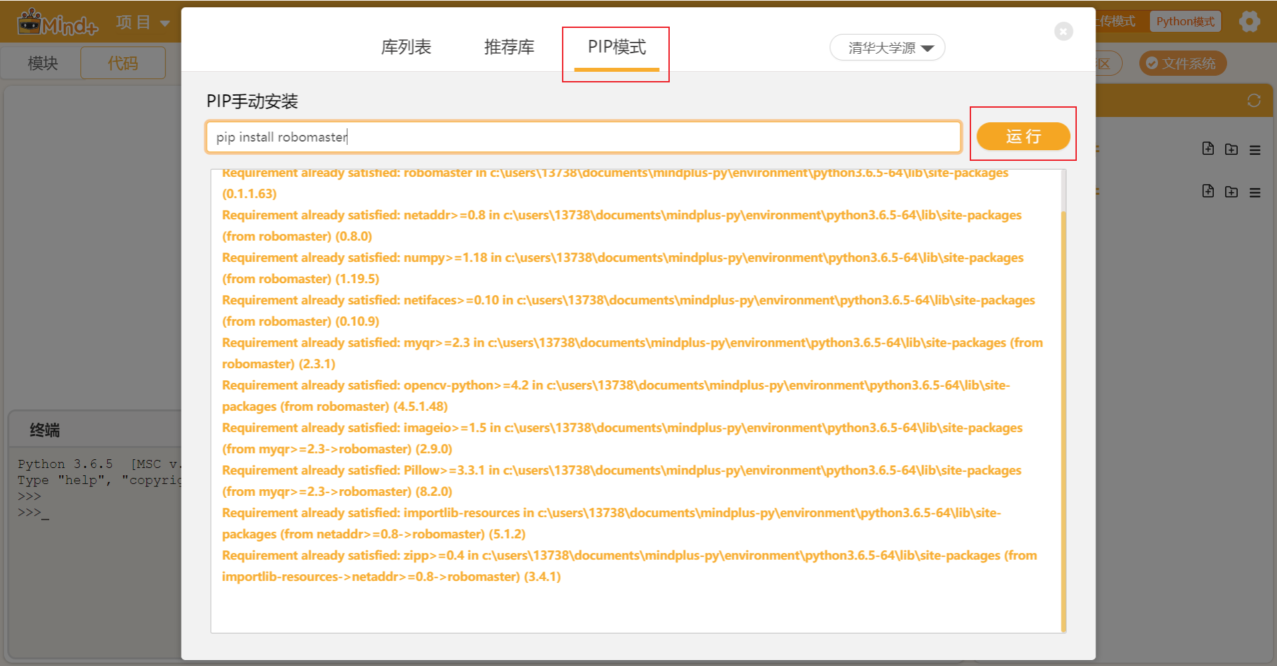

1. 打开TT工程模板
   1. 鼠标放到项目上，然后点击 打开项目。

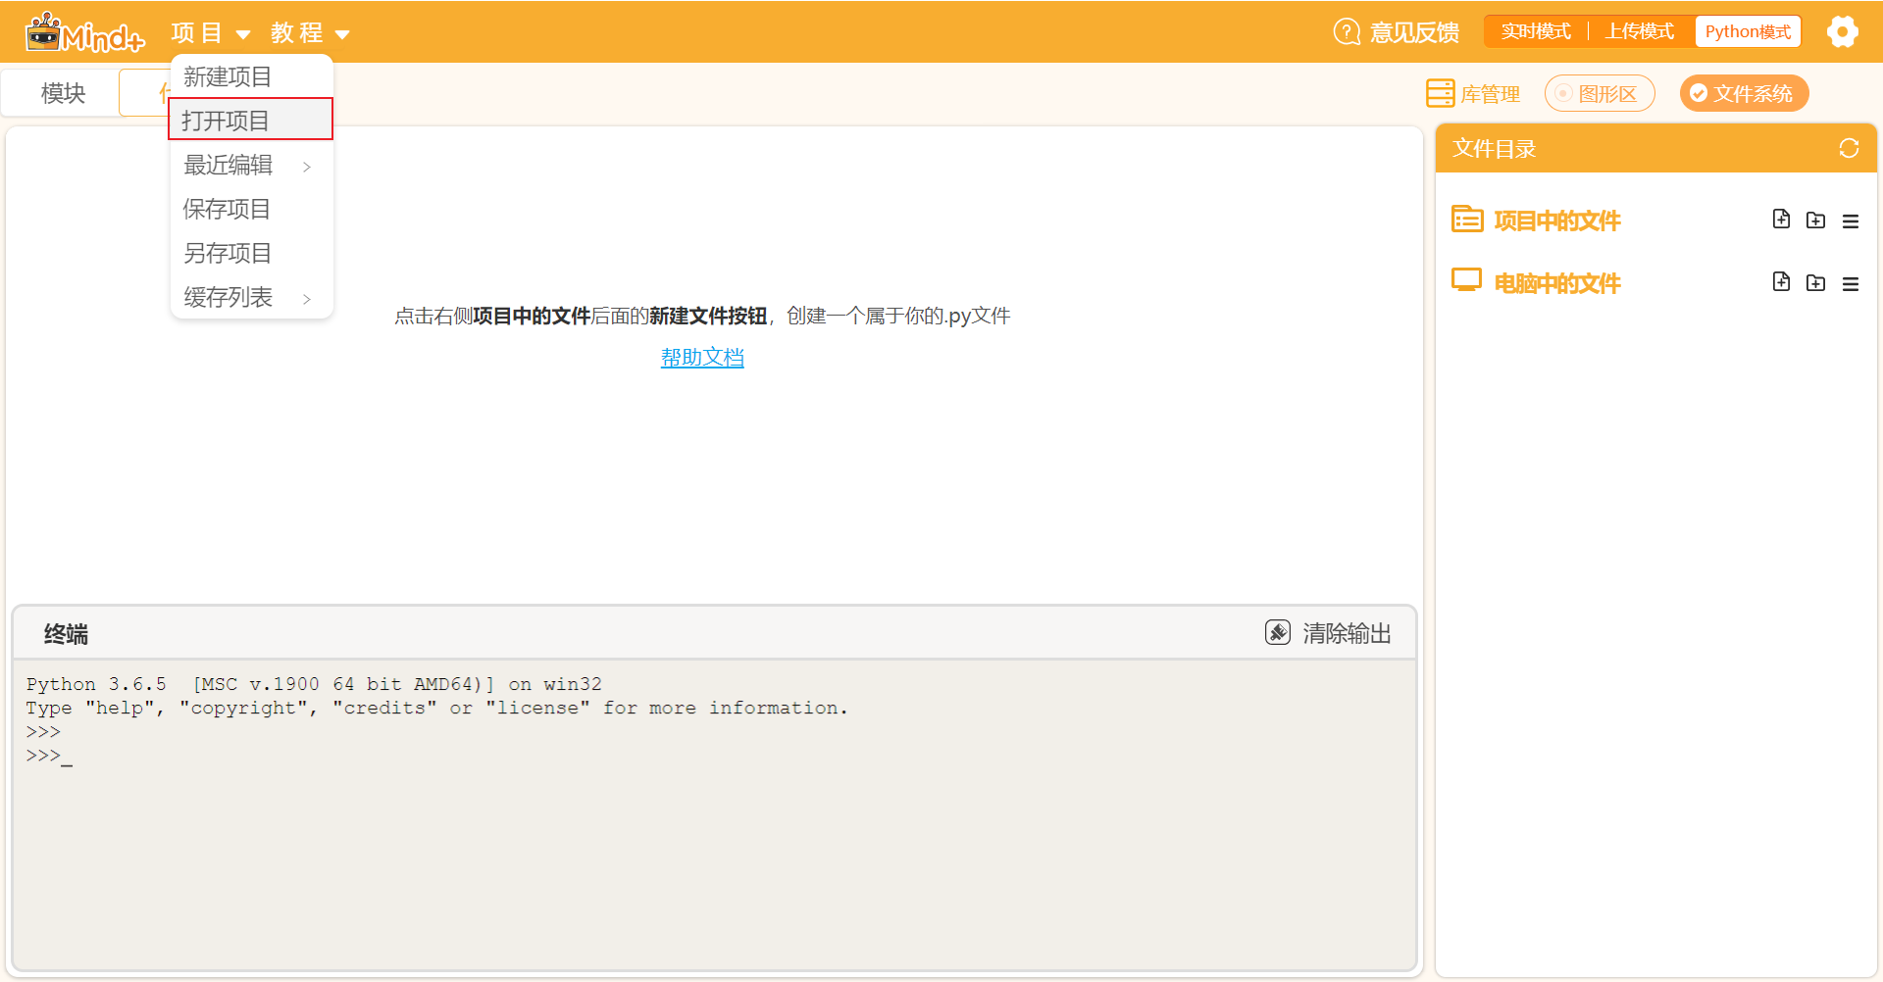

* 1. 找到工程模板文件，确认打开。

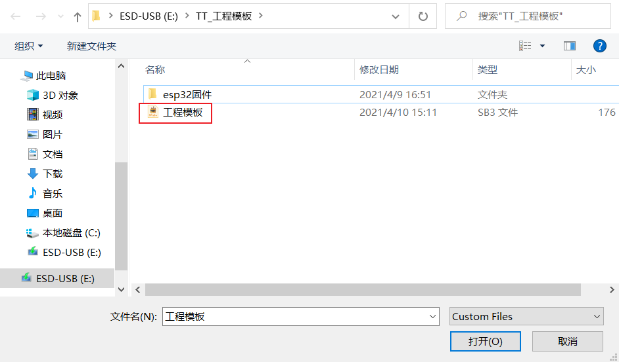

1. 将电脑连接上TT，并将TT放置在货物附近（无人机起飞后，下视摄像头能够观察到货物即可）。无人机纵向与货物可弯折方向水平，使得货物被吸附之后可以向下弯折，避免遮挡摄像头和tof传感器。

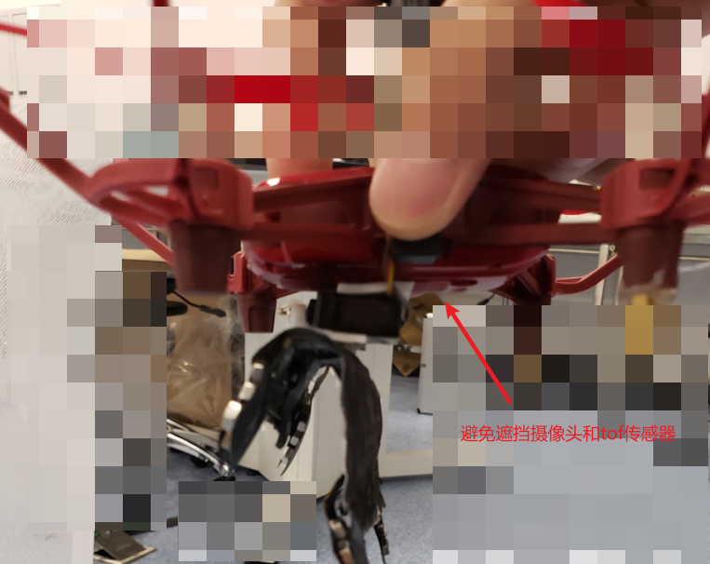

## 代码示例

1. 工程模板已经集成了需要的基本功能块，用户只需要拖出来即可使用。

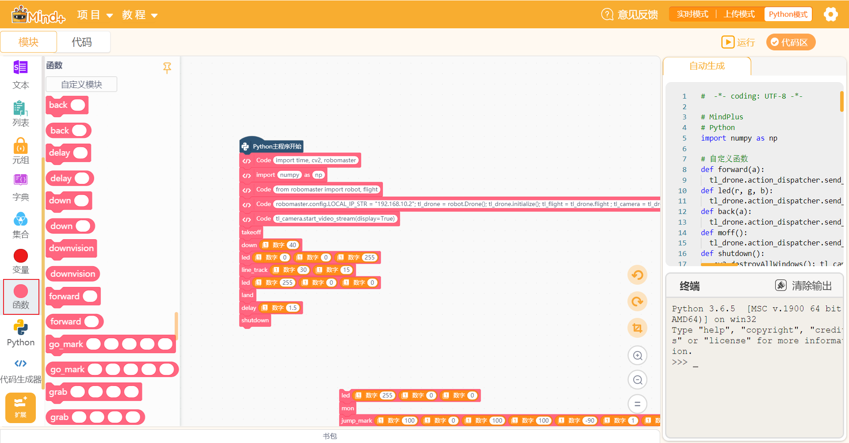

1. 主程序已给出了初始化所必须的功能块，用户可直接在初始化程序下方接入自身的代码。

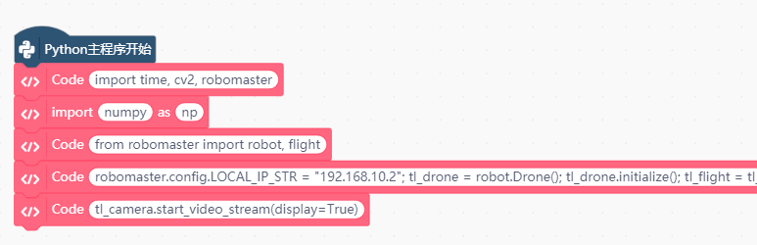

1. 巡线代码实例。代码逻辑为，无人机起飞，然后下降20cm，开始进行货物定位抓取任务。无人会根据货物位置调整自己的姿态，是的货物与磁铁对准，并逐步下降高度。当下降到一定高度以及对准货物之后，无人机会降落到货物上将货物吸附。接着无人机起飞，向前飞100cm。到达位置后舵机启动将货物刮下去。最后降落，并关闭无人机连接。

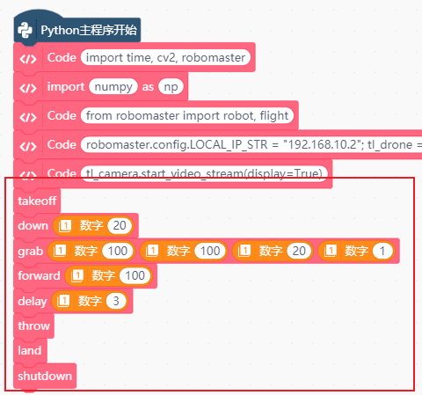

1. 点击运行即可开始抓取任务。

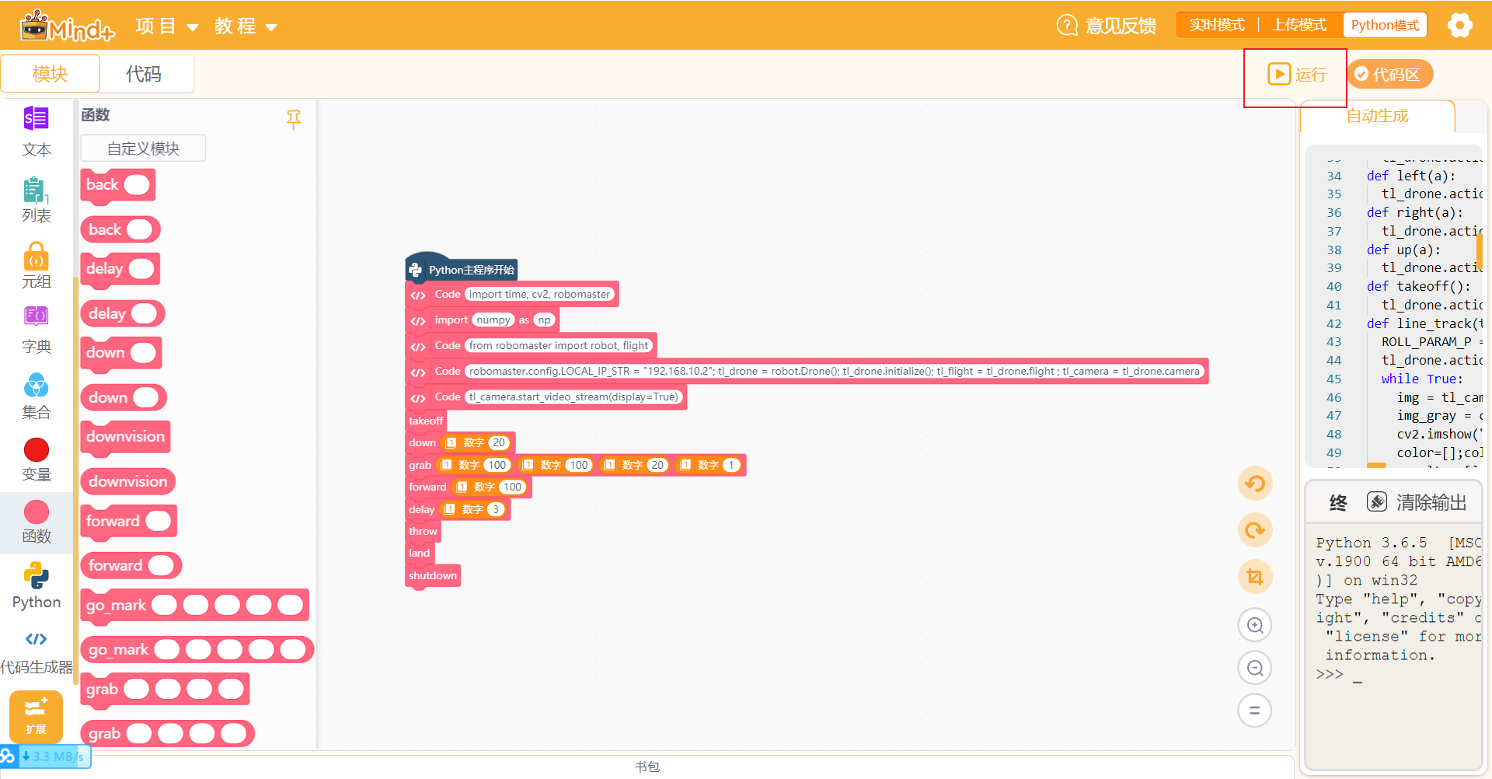

## 抓取模块说明

**grab(roll_offset, picth_offset, threshold, down_speed):**

**roll_offset:** 无人机与货物之间的横向距离偏移，应当根据实际情况调整该数据，使得无人机能够到达预期的横向位置。默认数值为100。

**picth_offset:** 无人机与货物之间的纵向距离偏移，应当根据实际情况调整该数据，使得无人机能够到达预期的纵向位置。默认数值为100。

**threshold:** 无人机视觉探测部分对货物的敏感程度。数值越接近0，识别为货物的要求越高。当实际使用中发现无人机无法检测到货物时，应当适当调高数值，直到识别出货物为止；要注意数值不可过高，否则无人机会将别的部分误识别为货物。

**down_speed：**无人机下降速度，数值为0.1-5。数值越高，下降速度越快，但是无人机会越晃动。